

**دانشکده مهندسی برق**

**گزارش کار آزمایشگاه الکترونیک 2**

**آزمایش شماره 5: بررسی عملکرد تقویت کننده های عملیاتی (آپ**-**اَمپ)**

**اعضای گروه:**

**رضا آدینه پور**

**رضا احمدنژاد**

**استاد مربوطه:**

**جناب آقای مهندس مهدی مقیمی**

**تاریخ تهیه و اراﺋﻪ:**

**آذرماه 1401**

* **بخش اول:** *تست آپ-امپ با پتانسیومتر*

مدار تحت آزمایش بصورت زیر می باشد:

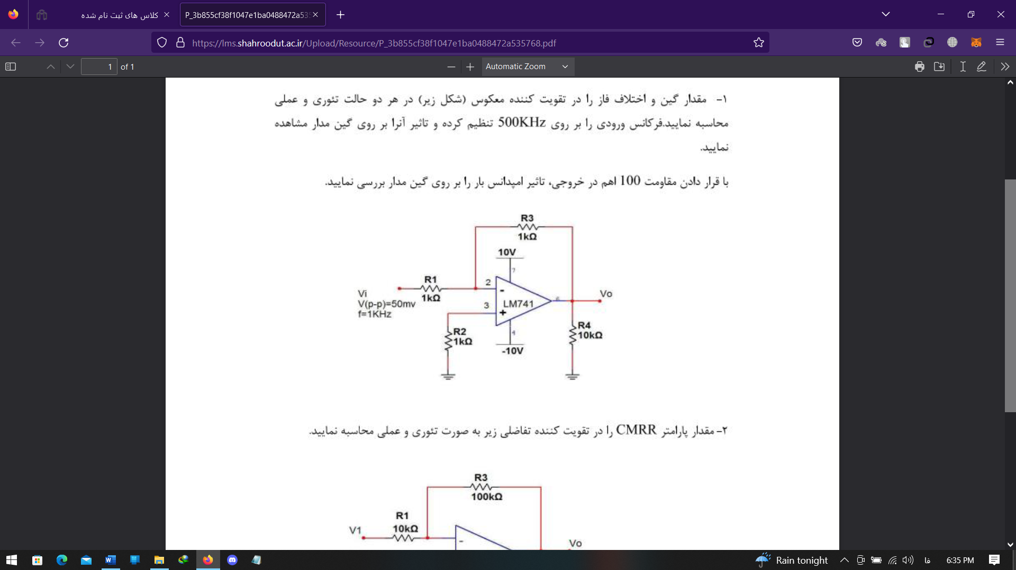

در آزمایش عملی به منظور تست آپ-امپ، به جای مقاومت ، پتانسیومتر را جایگزین میکنیم.

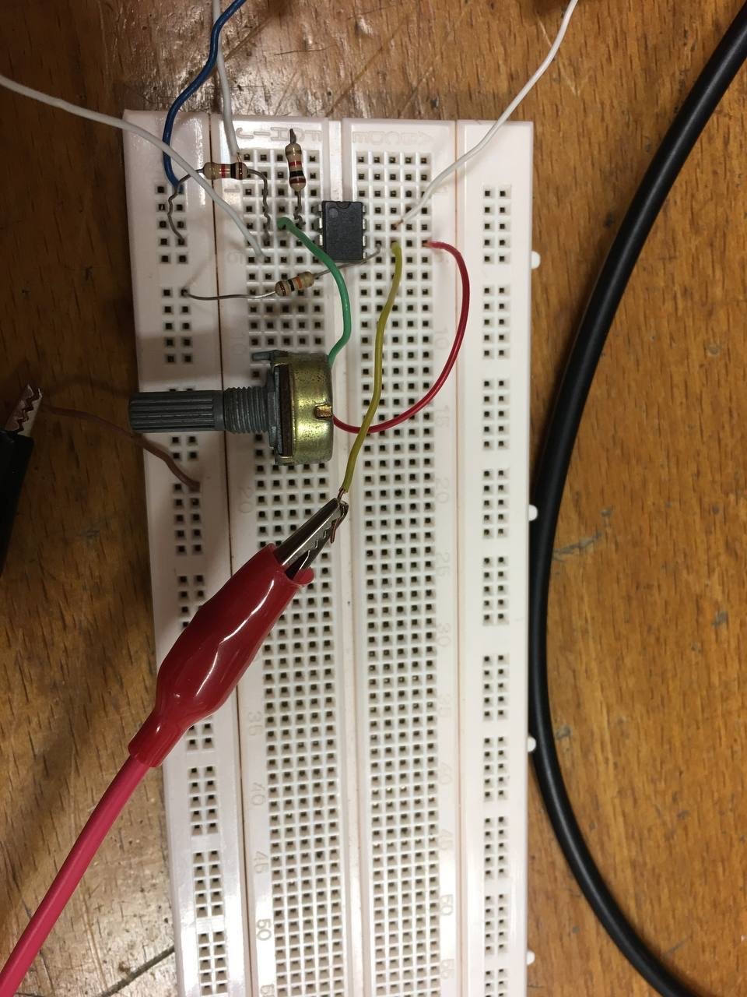

اکنون میزان مقاومت را تغییر میدهیم و نمودار خروجی را بر رو اسکوپ مشاهده میکنیم:

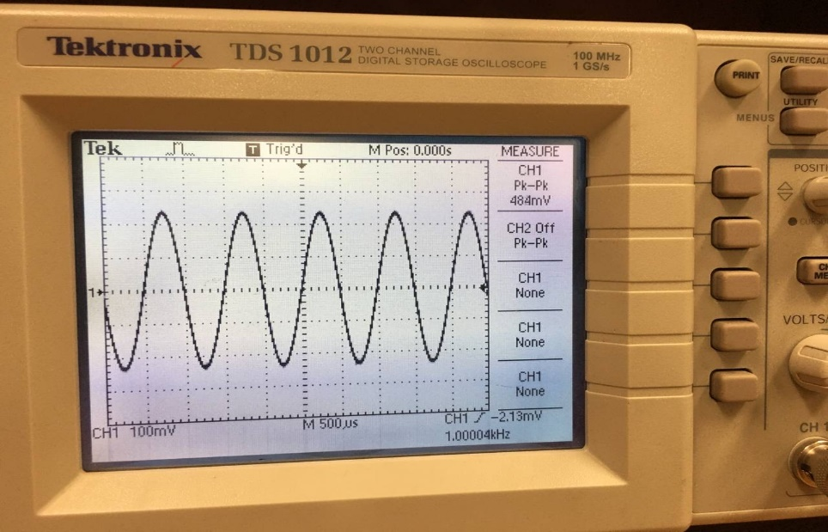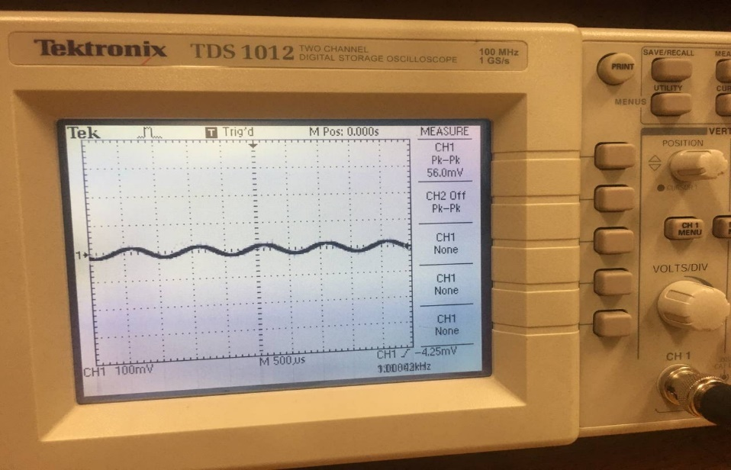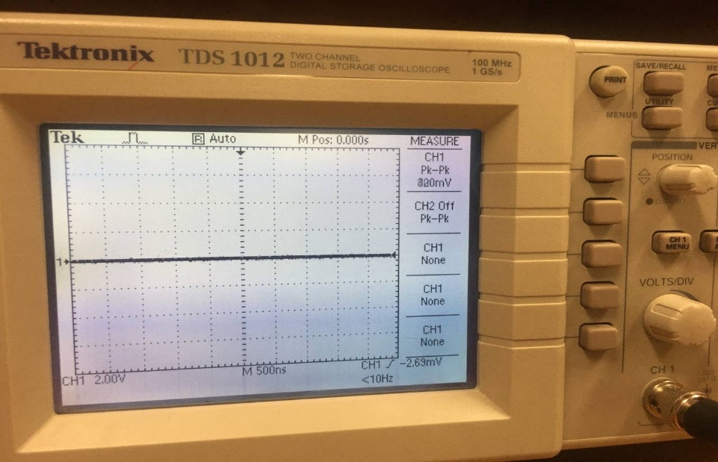

* **بخش دوم:** *محاسبه CMRR مدار تفاضلی*

شماتیک مدار بصورت زیر می باشد:

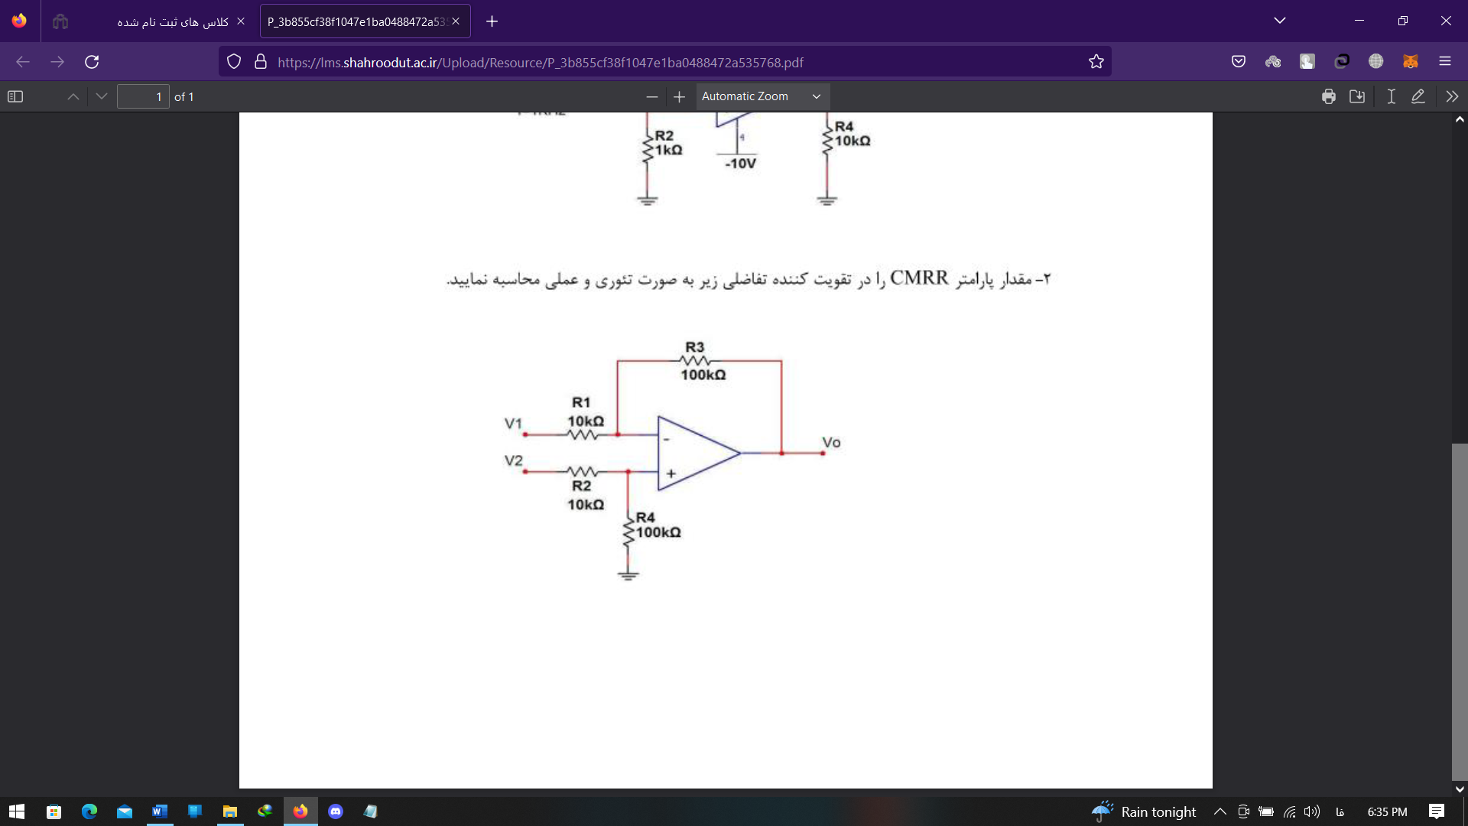

مدار مورد نظر را بصورت زیر در محیط آزمایشگاه میبندیم:

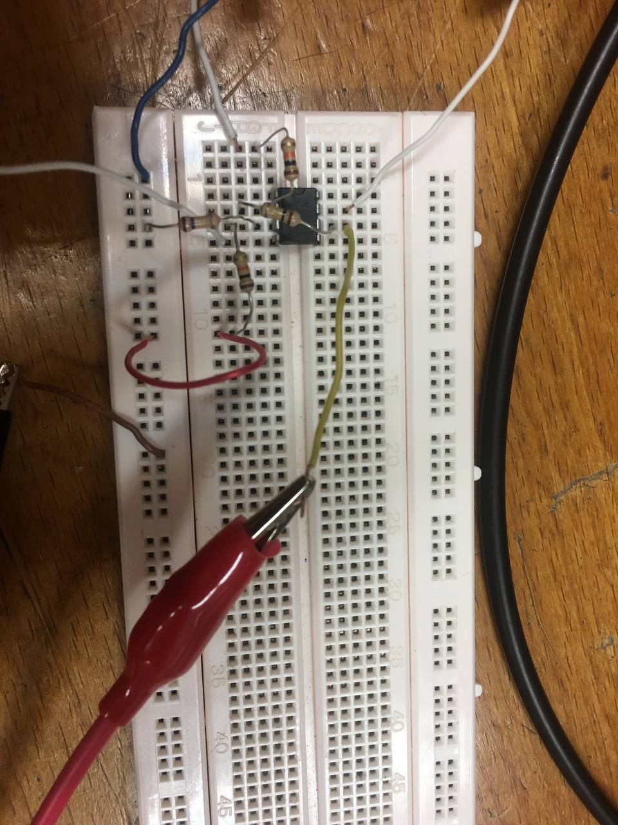

حال بهره ولتاژ در دو فرم تفاضلی و مشترک را بر روی اسکوپ اندازه گیری میکنیم:

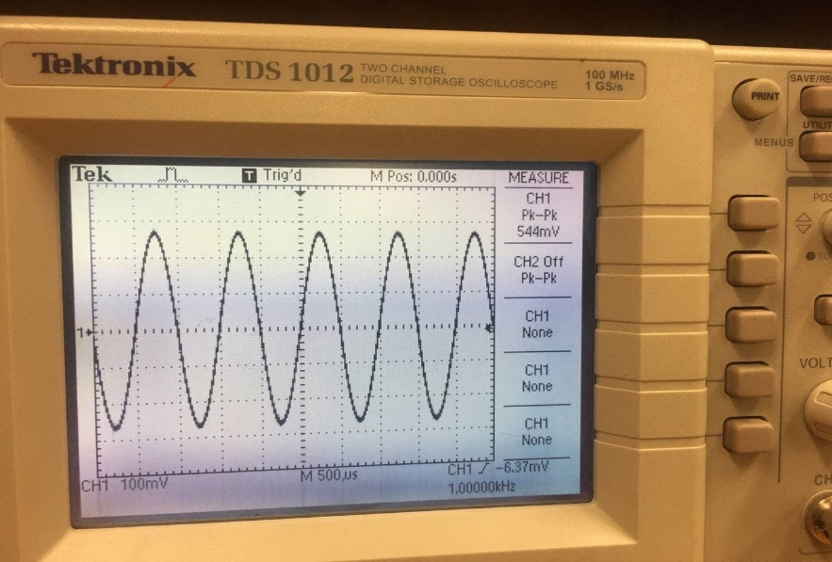

(حالت تفاضلی)

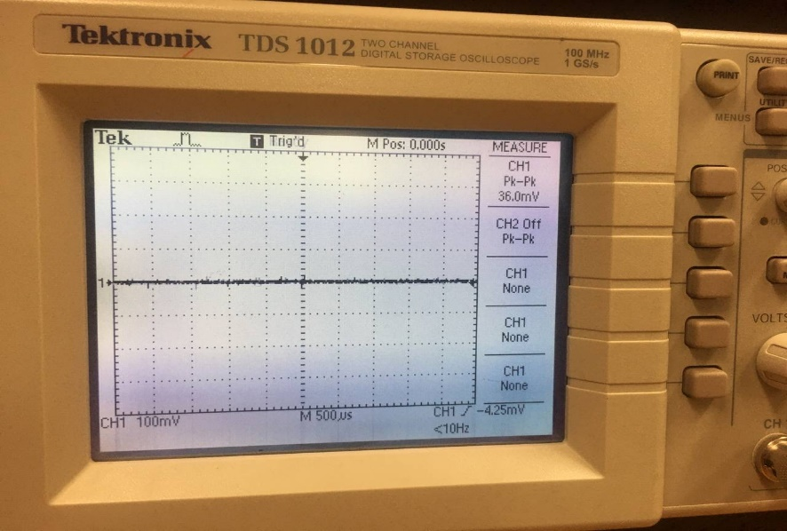

(حالت مشترک)

داریم: